調 剤 済 麻 薬 廃 棄 届

免 許 証 の 番 号 |  | 第 号 |  |  |  | (有効期間開始日)  年 月 日
免 許 の 種 類 |  |  |  | 氏 名
麻 薬 業 務 所 | 所 在 地
麻 薬 業 務 所 | 名 称
廃 棄 し た 麻 薬 |  | 品 名 | 数 量 |  | 廃棄年月日 |  | 患者の氏名
廃 棄 の 方 法

廃 棄 の 理 由

上記のとおり、麻薬を廃棄したので届け出ます。

年 月 日

住 所

氏 名

和 歌 山 県 知 事
保 健 所 長 様

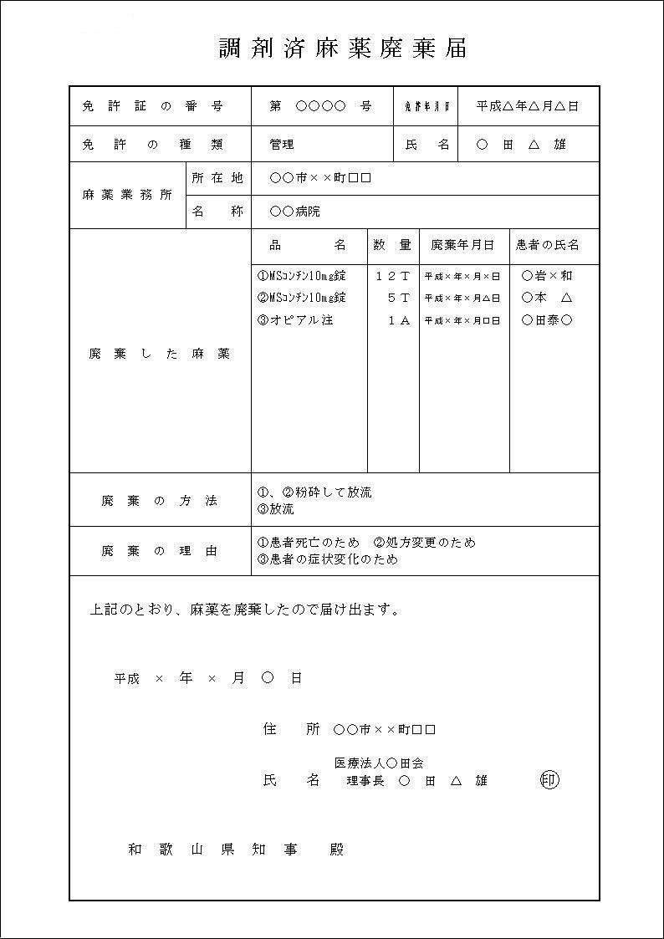

１．添付書類
なし
２ 記載上の注意事項等
（１）提出部数
和歌山市内は薬務課へ１部、他は保健所へ１部
（２）免許証の番号・免許年月日欄には、麻薬取扱者免許証の番号・有効期間の開始年月日を記載すること。
（３）免許証の種類の欄には次のうち、何れか該当するものを記入すること。
卸売業・小売業・施用・管理・研究
（４）麻薬の品名の欄には、品名及び含有量（容量）を記載すること。
・同一品名であっても含有量（容量）が異なれば別品目として記載。
・予製剤（倍散・倍液等）については原末換算せずに別品目として記載。
（５）廃棄の方法の欄は、（粉砕して）放流・焼却等を記載すること。
（６）廃棄の理由の欄には、具体的な理由（患者死亡のため、内服困難なため等）を記載すること。
（７）届出者が法人の場合は、住所欄には主たる事務所の所在地を、氏名欄には名称及び代表者の氏名を記載すること。国または地方公共団体の場合は、当該麻薬業務所の所在地、名称及びその施設の長（病院長）の氏名を記載すること。
３ 留意事項
（１）届出の期限
廃棄後３０日以内
（２）対象となる麻薬
麻薬処方せんにより調剤された麻薬
①患者の症状変化に伴い、服用困難、処方変更などによる場合
②患者死亡などによる場合
患者又は家族等から麻薬小売業者又は麻薬診療施設の開設者に返却された麻薬
（３）廃棄日から３０日以内であれば、複数の廃棄を１つの調剤済麻薬廃棄届にまとめることができる。

